Vytvorte tvary podľa obrázkov :

- z plastelíny - z kotúča a temperových farieb
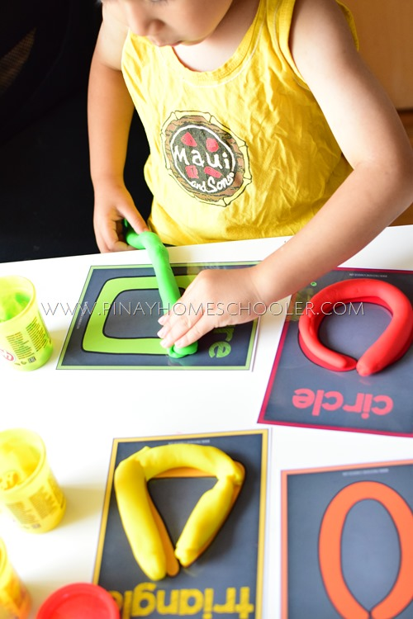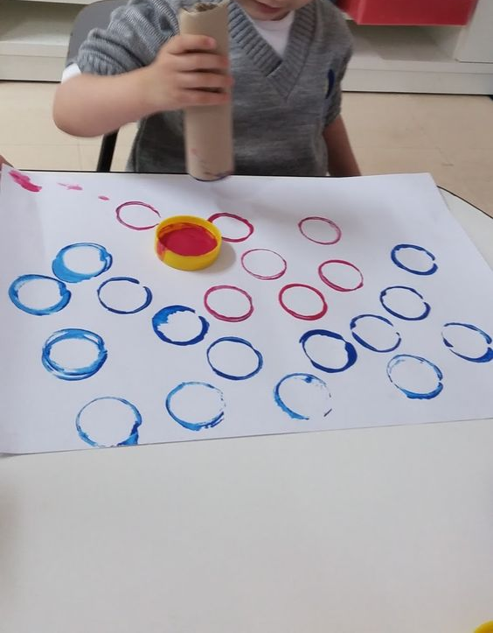
- z drevených paličiek, špajdlí
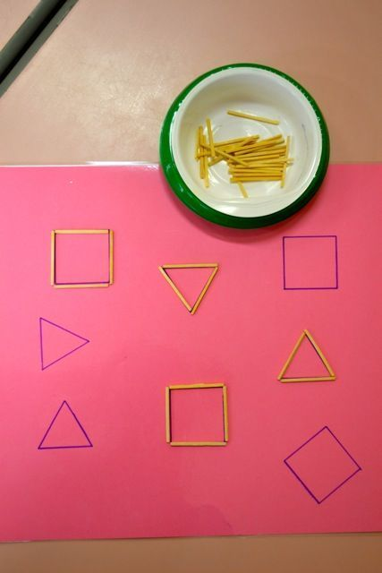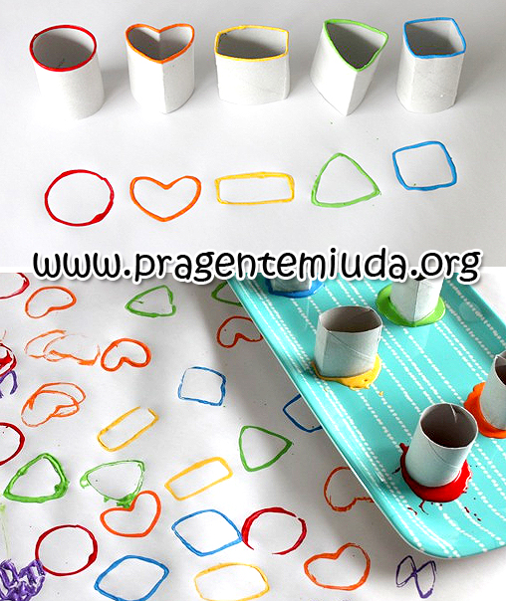

Aby ste pri práci dosiahli tvar, budete musieť kotúče formovať.

